Федотов Алексей Геннадьевич (UA3VFS) г. Гусь-Хрустальный

Разъём ACC для Трассивера Icom из ничего, за 20 минут.

Итак, мне потребовался разъём ACC для моего трансивера
Icom IC-290. Посмотрел я на него и понял, что это собственно говоря панелька под 9штырьковую лампу типа 6Ф1П. Я и взял за основу его изготовления именно эту лампу. Аккуратно расколов стекло по нижнему краю и отломав все сетки, накал, анод, катод получил заготовку. Далее с кислотой облудил выводы и припаял к ним кусочки проводников из посеребрённого провода диаметром 1,5мм (посеребрённый просто был под рукой). Я припаял всего четыре ножки, у моего трансивера остальные не задействованы. Но можно припаять и все, естественно.

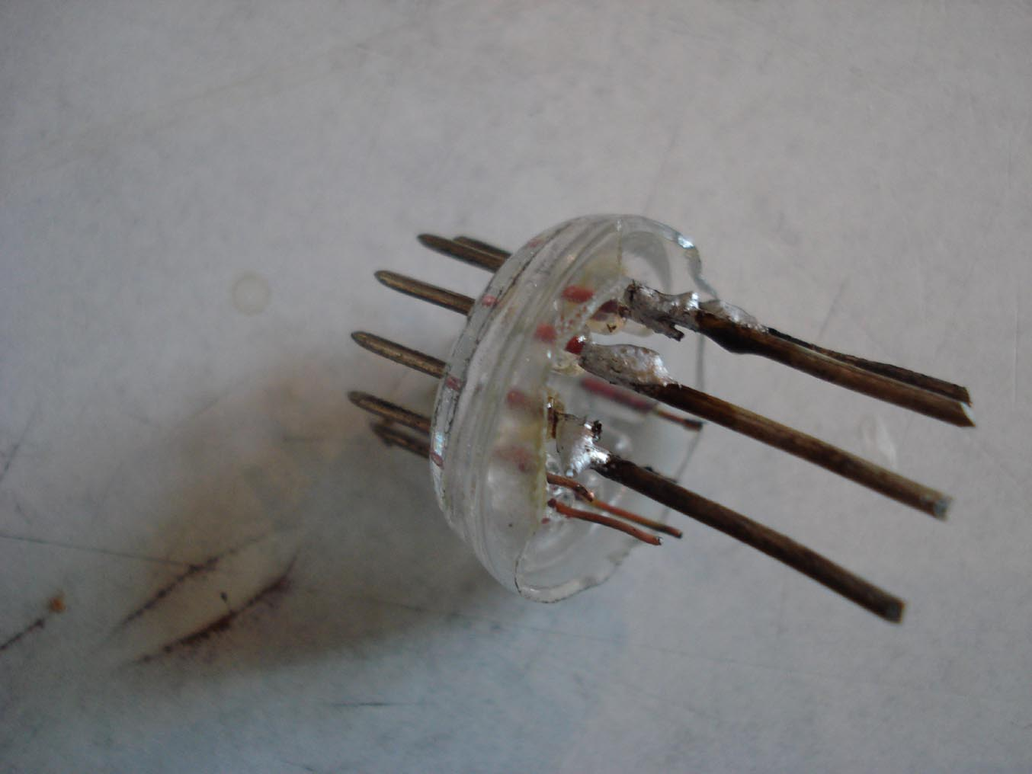

Далее я развёл немного автомобильной шпатлёвки и замазал ножки. Далее всё понятно из фотографий.

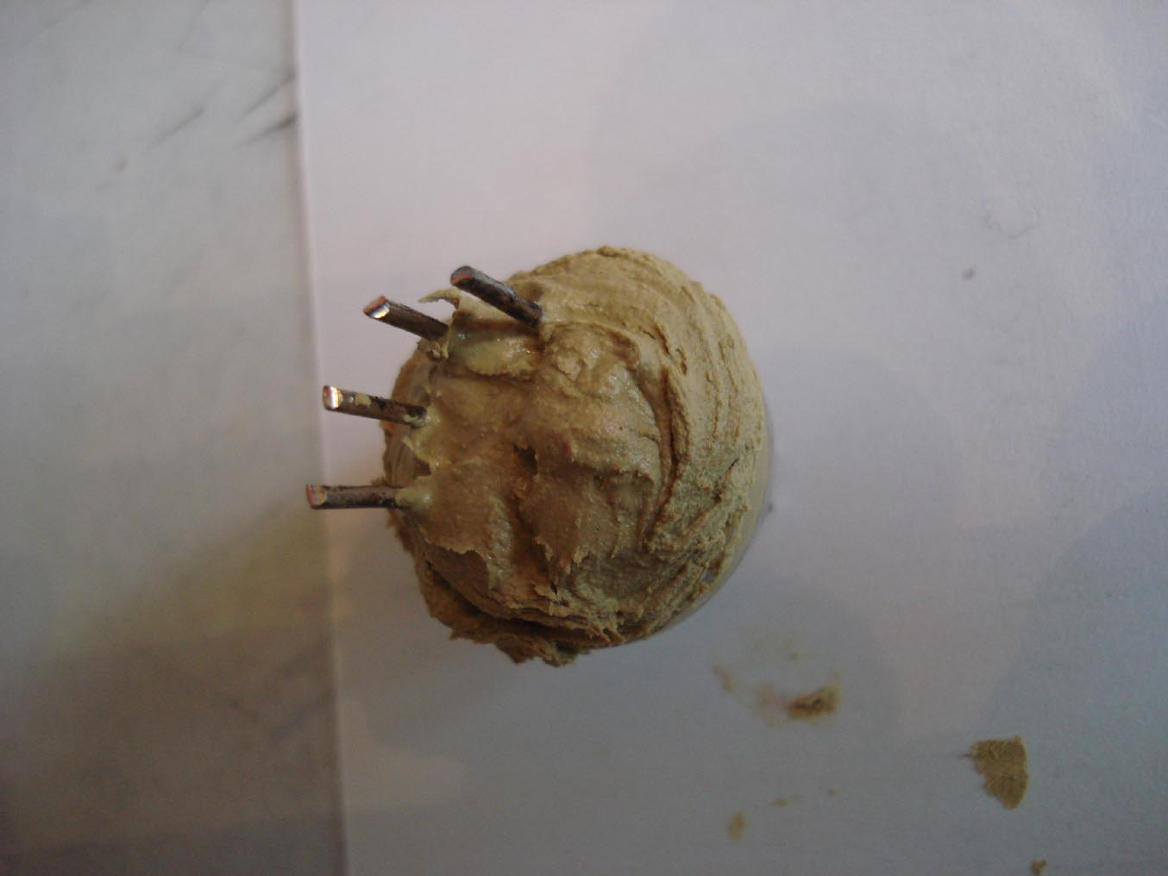

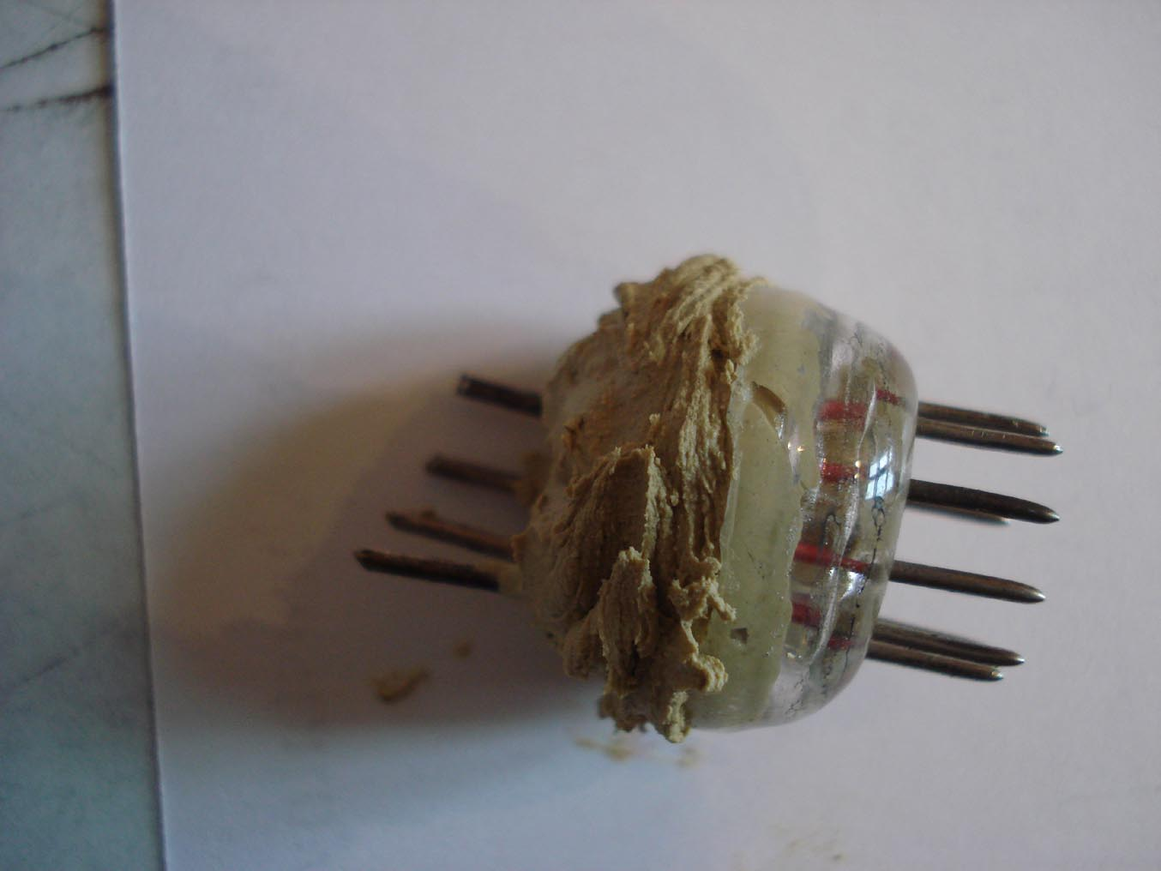
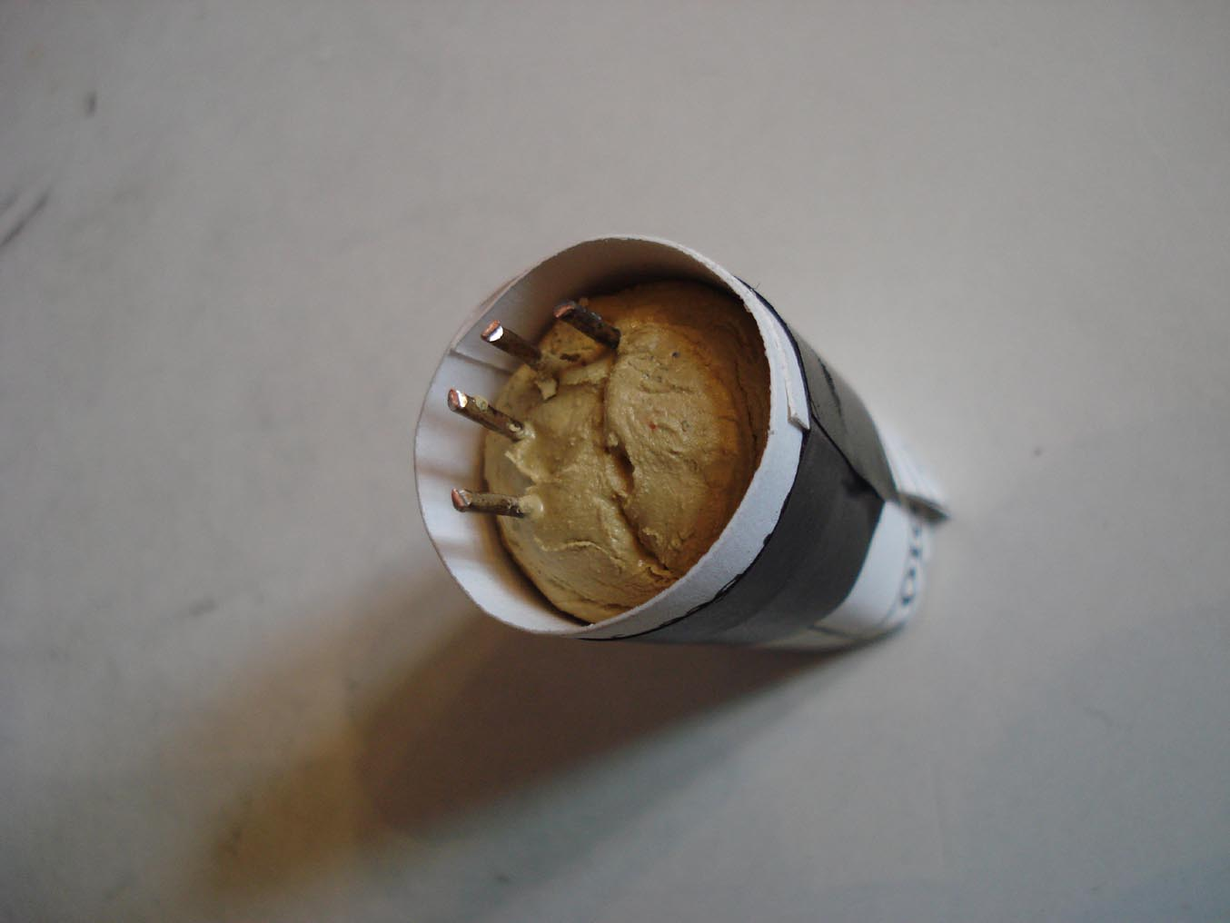

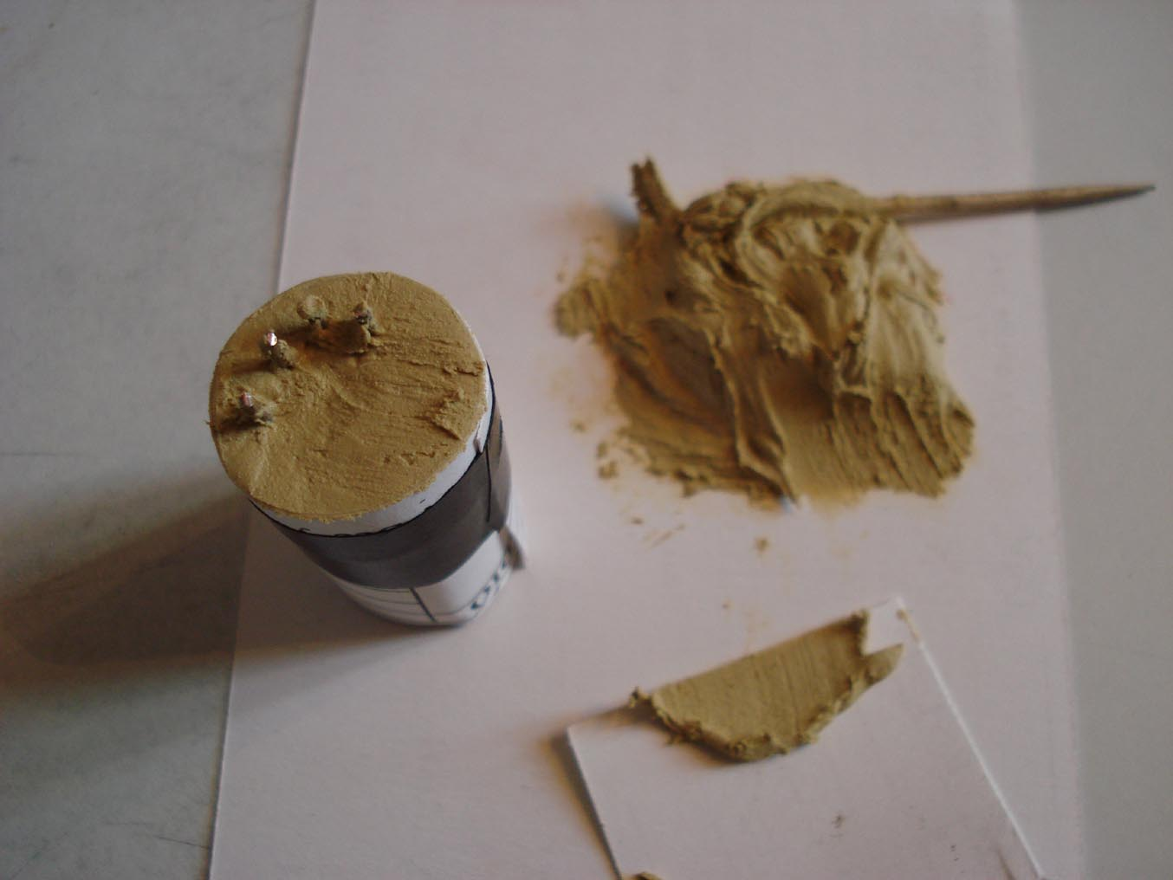
Вот что получилось в итоге. Можно припаять провода и ещё, вместе с проводами замазать шпатлёвкой. В общем дальше Ваша фантазия подскажет.

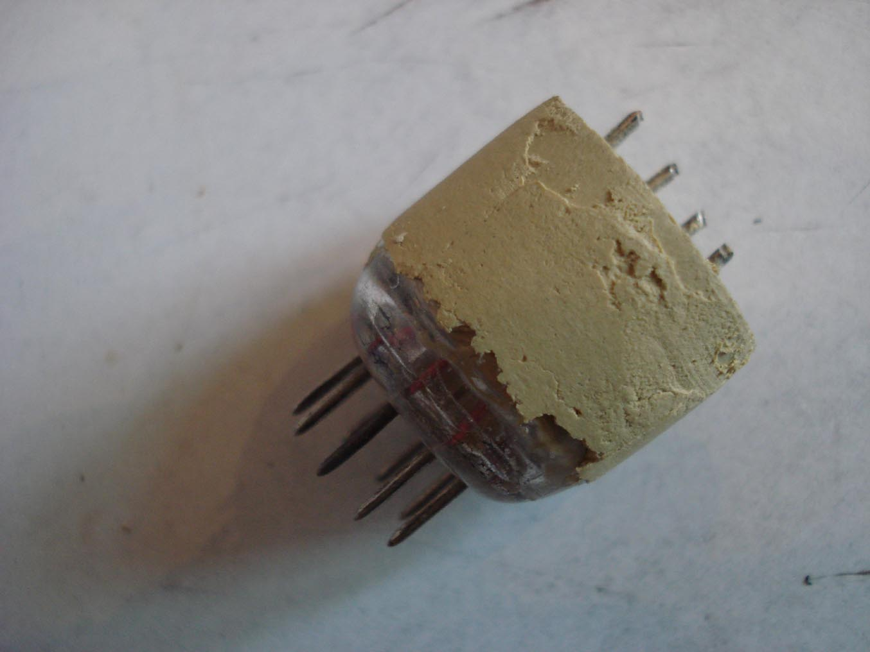

Ну а вот это собственно сам вход в трансивере.

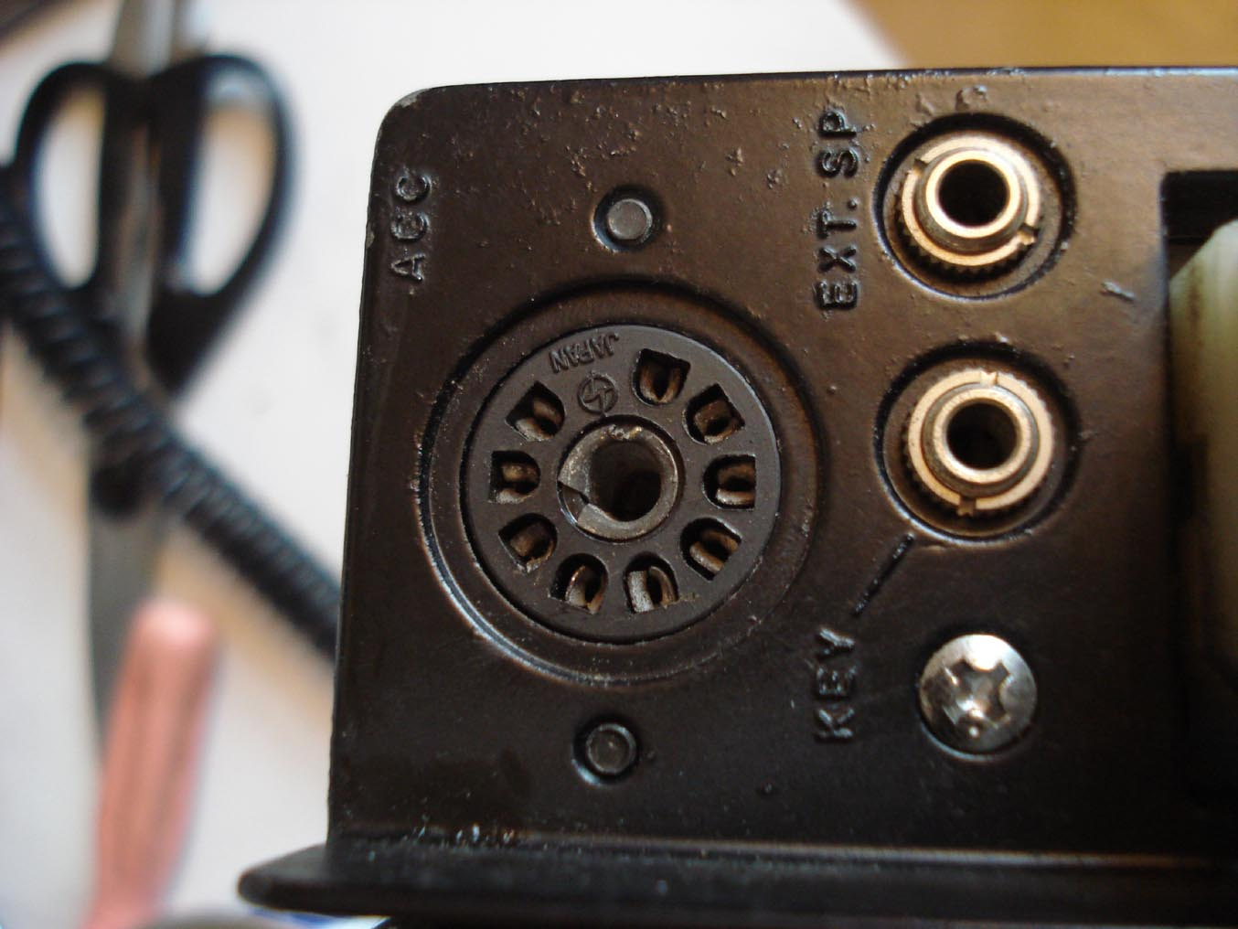

73!
Ф. Алексей (UA3VFS)

